МОСКОВСКИЙ АВИАЦИОННЫЙ ИНСТИТУТ
(НАЦИОНАЛЬНЫЙ ИССЛЕДОВАТЕЛЬСКИЙ УНИВЕРСИТЕТ)

Институт №8 «Компьютерные науки и прикладная математика»
Кафедра 806 «Вычислительная математика и программирование»

Лабораторная работа №2
по курсу “Компьютерная графика”

Камера и освещение

Выполнила: А. Н. Белоконь
Группа: М8О-304БВ-24
Преподаватель: В. Д. Бахарев

Москва, 2026
Условие
В этой лабораторной работе необходимо реализовать камеру с возможностью свободного перемещения и освещение по модели Блинна-Фонга с несколькими типами источников света: направленным, точечными и прожекторными. Объект сцены — правильный октаэдр из лабораторной работы №1. Программа должна работать в реальном времени, а все параметры камеры, источников света и материалов должны меняться через интерфейс Dear ImGui.
Выполненный вариант: 2. Правильный октаэдр
Метод решения
Объект и нормали: К вершинам октаэдра из первой лабораторной добавлен атрибут нормали, поэтому формат вершины теперь состоит из позиции, нормали и цвета. У октаэдра острые рёбра, поэтому каждая из 8 граней имеет собственные 3 вершины (всего 24 вершины и 24 индекса). Нормали генерируются процедурно функцией generateFlatNormals: нормаль грани — это нормированное векторное произведение двух рёбер треугольника, n = normalize((b − a) × (c − a)); она записывается во все три вершины грани. Благодаря этому грани получаются плоскими, с чёткими рёбрами. Грани обходятся против часовой стрелки, если смотреть снаружи, поэтому нормали направлены наружу. Таким же способом считаются нормали шахматного пола. Цвета вершин из лабораторной №1 сохранены и по желанию умножаются на альбедо материала.
Камера: Камера задаётся позицией, углами yaw и pitch, углом обзора FOV и ближней и дальней плоскостями. Из углов получается направление взгляда, а матрица вида строится как обратная к матрице «модели» камеры: M = T(p) · Ry(−yaw) · Rx(pitch), V = M⁻¹ = Rx(−pitch) · Ry(yaw) · T(−p). Обратная к композиции матриц — произведение обратных в обратном порядке. Перспективная и ортографическая проекции взяты из лабораторной №1 (с учётом особенностей Vulkan: глубина от 0 до 1, ось Y вниз). Управление: правая кнопка мыши и движение мыши — поворот, W/A/S/D — движение вперёд, влево, назад и вправо, E/Q — вверх и вниз, Shift — ускорение, колесо мыши — угол обзора. Перемещение умножается на время кадра, поэтому скорость не зависит от FPS. Матрица VP = P · V считается один раз за кадр.
Освещение: Освещение считается во фрагментном шейдере (lit.frag) в мировых координатах по формуле Блинна-Фонга из лекции:
color = ambient · albedo + Σ [ albedo + specular · (n·h)^shininess ] · (n·l) · E,
где n — нормаль, l — направление на источник, v — направление на камеру, h = normalize(l + v) — половинчатый вектор, E — освещённость от источника (цвет · интенсивность с учётом затухания). Вершинный шейдер передаёт во фрагментный мировые позицию и нормаль. Нормаль умножается на матрицу нормалей — обратную транспонированную к блоку 3×3 модельной матрицы: так нормали остаются перпендикулярными поверхности даже при неравномерном масштабе. Материал каждого объекта имеет альбедо, цвет блика и коэффициент блеска shininess.
Направленный источник задаётся углами yaw и pitch, цветом и интенсивностью; его лучи параллельны, затухания нет. Рассеянный свет задаётся цветом и интенсивностью. У точечного источника освещённость падает по закону обратных квадратов: E = color · intensity / d². Прожектор дополнительно имеет направление, внутренний и внешний углы: внутри внутреннего конуса яркость полная, за внешним — ноль, а между ними множитель плавно меняется функцией smoothstep от косинуса угла между осью прожектора и направлением на точку. Благодаря этому край пятна получается мягким.
Наборы дескрипторов: Данные разделены на два набора дескрипторов. Набор set = 0 описывает сцену и привязывается один раз за кадр: uniform-буфер (128 байт: матрица view_projection, позиция камеры, направленный и рассеянный свет, количества источников) и два storage-буфера — массив точечных источников (binding = 1, 32 байта на источник) и массив прожекторов (binding = 2, 48 байт на источник). Набор set = 1 описывает модель и привязывается для каждого объекта: uniform-буфер (160 байт: матрица модели, матрица нормалей, материал). Раскладка структур на процессоре и в шейдере согласована по правилам std140 и std430, размеры проверяются через static_assert. Оба набора вместе заданы в VkPipelineLayout. Размер массивов источников в шейдере не фиксирован: количество передаётся в uniform-буфере, а при добавлении источников storage-буферы автоматически пересоздаются большего размера, после чего обновляется дескриптор. Выключенные источники в буфер не попадают.
Движение источников: Точечные источники могут вращаться вокруг вертикальной оси сцены: на каждом кадре позиция поворачивается на угол a = ω · dt · speed, x' = x·cos a − z·sin a, z' = x·sin a + z·cos a. Анимация учитывает паузу и общую скорость. Прожектор можно прикрепить к камере («фонарик»): тогда его позиция — это позиция камеры со смещением вправо и вниз, а направление совпадает с направлением взгляда.
Визуализация источников: Источники рисуются отдельным конвейером без освещения (gizmo.vert, gizmo.frag). Точечные и прожекторные источники показываются сферой цвета источника, для неё матрица модели и цвет передаются через push-константы, чтобы не заводить отдельный набор дескрипторов на каждую сферу. Конус прожектора рисуется третьим конвейером с топологией списка линий: белая окружность внешнего угла, серая окружность внутреннего угла и ось направления. Радиус окружности на расстоянии L от источника равен r = L · tan(угол). Вершины линий каждый кадр записываются в динамический буфер. Визуализация включается флажком Show light gizmos.
Сцена и интерфейс: В сцене пол в виде шахматной доски и три октаэдра: центральный с синим материалом и сильным бликом, левый с цветами вершин из лабораторной №1 и правый с оранжевым материалом. По умолчанию есть рассеянный и направленный свет, два точечных источника (оранжевый и голубой) и два прожектора (тёплый белый сверху и фиолетовый сбоку). Окно Camera & Objects содержит настройки камеры, анимации и объектов, окно Lights — рассеянный и направленный свет и списки точечных источников и прожекторов с кнопками Add и Remove.
Результаты
На первом скриншоте показана вся сцена с включённой визуализацией источников. Точечные источники отображаются сферами своего цвета, прожекторы — сферой и конусом из белых линий. На шахматном полу видны цветные пятна света: голубое и оранжевое от точечных источников и белое пятно от прожектора. Цвет пятна совпадает с цветом источника, а к краям свет затухает.
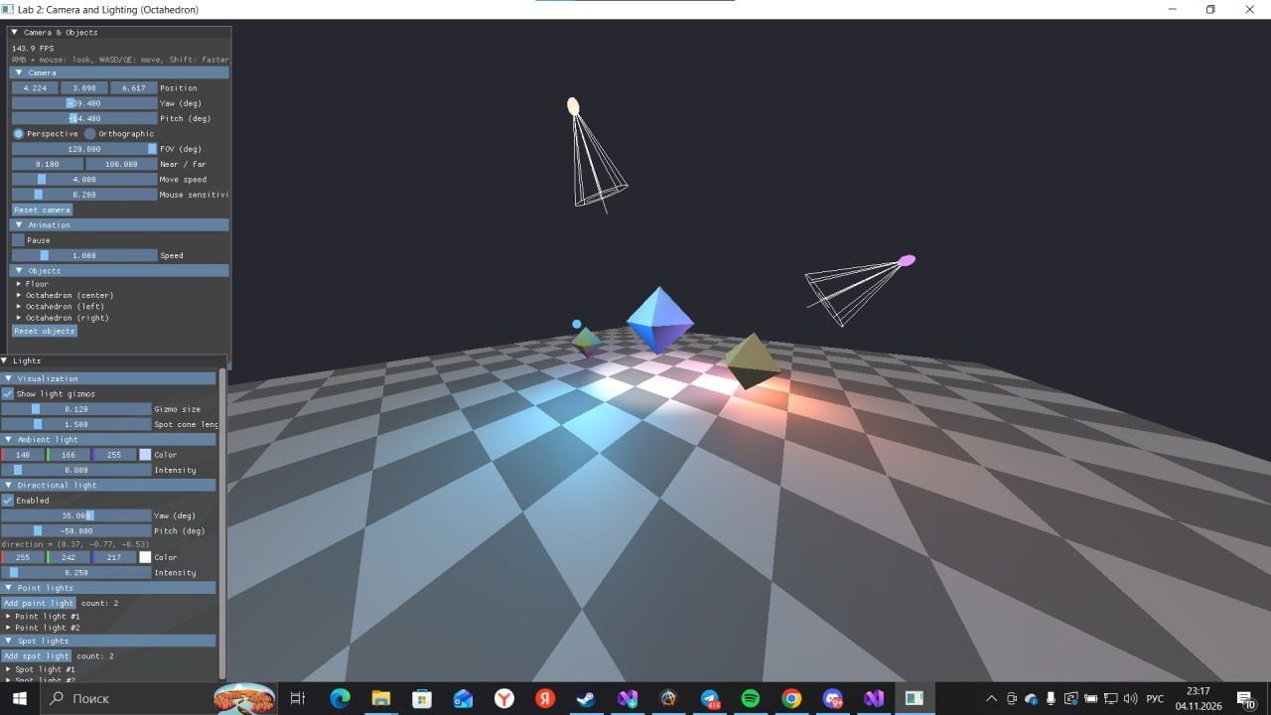
На втором скриншоте камера перемещена и повёрнута, а освещение пересчитано для нового положения: пятна света остаются на своих местах, потому что привязаны к источникам, а не к камере. На переднем плане левый октаэдр с цветами вершин из лабораторной №1, освещённый с разных сторон.
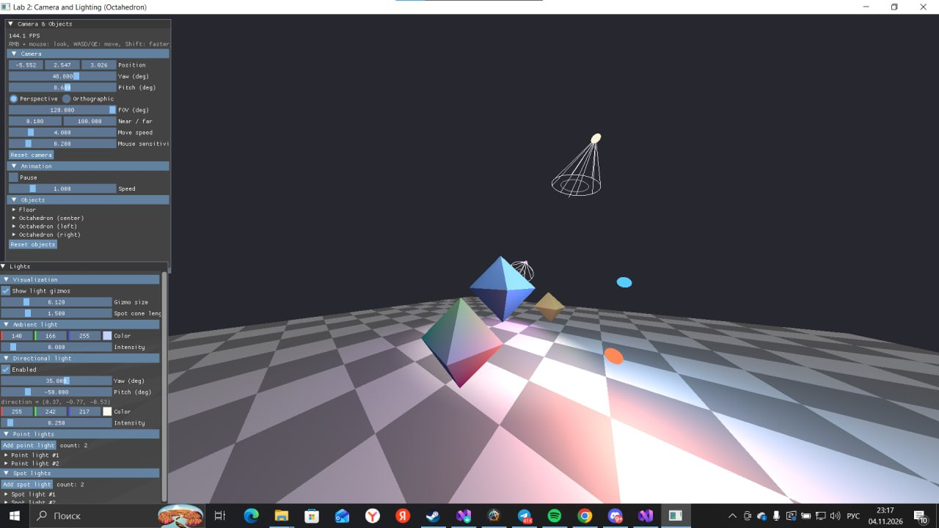
На третьем скриншоте уменьшен угол обзора и камера подведена ближе к объектам. Грани центрального октаэдра освещены по-разному в зависимости от направления нормали, поэтому он выглядит плоским и гранёным. Хорошо видны сферы точечных источников и конус прожектора над сценой.
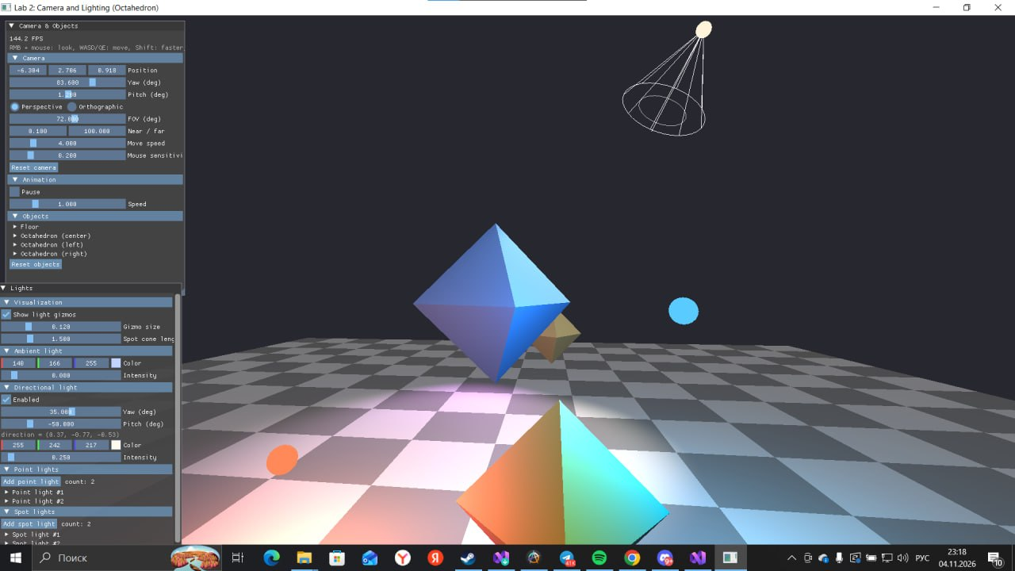
На четвёртом скриншоте изменены цвета источников через палитру ImGui. Цвет направленного света заменён на оранжевый (255, 170, 0), поэтому пол и грани стали теплее. Цвет первого точечного источника изменён с оранжевого на фиолетовый (96, 0, 155), и на полу появилось фиолетовое пятно.
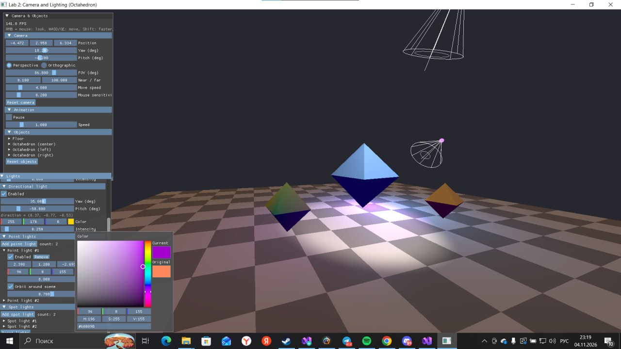
На пятом скриншоте цвет второго точечного источника изменён с голубого на фиолетовый (111, 13, 153). Теперь обе сферы-визуализации фиолетовые, а пятна на полу стали розово-фиолетовыми. Положения сфер изменились по сравнению с прошлым кадром: включена опция Orbit around scene, и источники вращаются вокруг сцены.
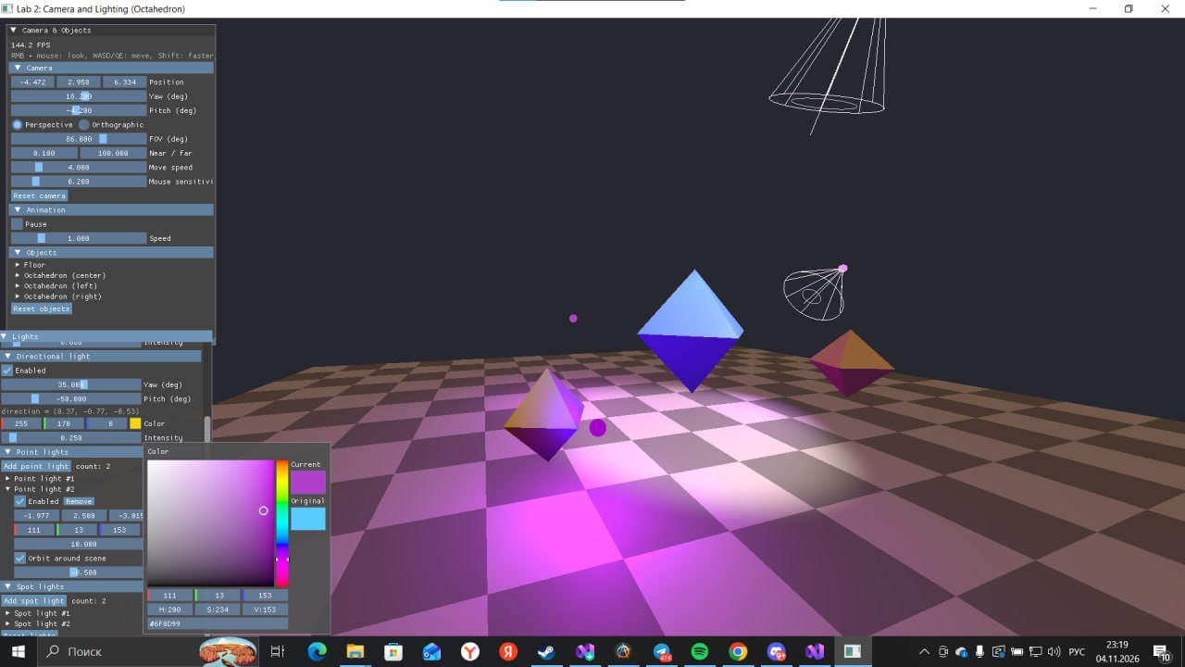
На последнем скриншоте изменён цвет первого прожектора: с тёплого белого на чисто белый (255, 255, 255). В панели видны его параметры: флажок Attach to camera (flashlight), позиция, углы yaw и pitch, цвет, интенсивность 45 и внутренний и внешний углы 15° и 25°. Пятно света на полу изменило оттенок, а остальные источники остались прежними.
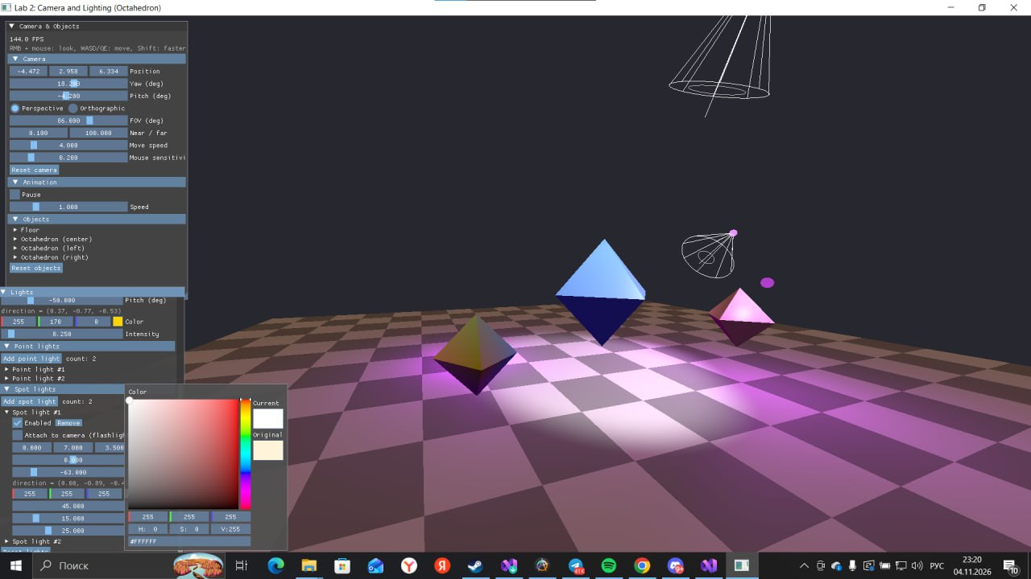
Выводы
Я научилась реализовывать свободную камеру: строить матрицу вида как обратную к матрице камеры и управлять камерой с клавиатуры и мыши. Я разобралась, как считаются нормали граней и почему для них нужна отдельная матрица нормалей, а также как работает модель освещения Блинна-Фонга и чем отличаются направленный, точечный и прожекторный источники.
Также я узнала, как разделять данные на несколько наборов дескрипторов (сцена и модель), как передавать в шейдер массивы источников через storage-буферы с автоматическим изменением размера, и как правильно выравнивать структуры по правилам std140 и std430. Ещё я освоила push-константы и отрисовку линий для визуализации источников. Все дополнительные задания выполнены.

